dotyczy : Wstępnego zapytania ofertowego w celu ustalenia wartości zamówienia dla planowanego postępowania

Szanowni Państwo,
Zwracamy się o przygotowanie wstępnej wyceny na:
Wykonanie Modeli 3D na potrzeby projektu pt. „Rozwój kształcenia technicznego –współpraca instytucji.”

I. Informacje ogólne
  - Zamawiający: Główny Instytut Górnictwa Państwowy Instytut Badawczy
  - Zapytanie ofertowe jest prowadzone w celu ustalenia wartości zamówienia.
  - W ramach prowadzonego wstępnego zapytania ofertowego Zamawiający nie wybierze oferty do realizacji zamówienia.

II. Opis przedmiotu zamówienia

Przedmiot zamówienia obejmuje wykonanie 10 modeli 3D na potrzeby projektu "Rozwój kształcenia technicznego - współpraca instytucji"
w tym:
- Typ 1 5 modeli schematycznych, prostych
- Typ 2 3 modele fotorealistyczne statyczne,
- Typ 3 2 modele które będą posiadały elementy ruchome oraz możliwość manipulowania (podświetlanie wybranych elementów, skalowanie, ingerencja w ich budowę, uruchamianie).

W ramach Typu 1 należy wykonać:
- skrzynkę zaciskową Exd
- pulpit sterowniczy Exde
- złączkę zaciskową Exe
- wpust kablowy Exd
- izolator przepustowy Exd

W ramach Typu 2 należy wykonać:
- oprawę oświetleniową Ex e mb
- zasilacz Ex e ib mb
- przerywacz płomienia
W ramach Typu 3 należy wykonać:
- silnik elektryczny Ex d
- mieszalnik Ex

W załączniku Zamawiający przedstawia przykładowe grafiki pobrane z ogólnodostępnych zasobów w internecie. Modele urządzeń do wykonania zostaną przekazane Wykonawcy do tygodnia po zawarciu umowy.
Modele należy wykonać w terminie do 3 miesięcy od daty zawarcia umowy.
Wszystkie modele należy wykonać w rozmiarze rzeczywistym.
Przekazanie Zamawiającemu przedmiotu zamówienia nastąpi w trzech formatach .fbx, .glb .obj, przez udostępniony folder na OneDrive

III. Sposób przygotowania oferty wstępnej
Ofertę wstępną należy złożyć na załączonym formularzu ofertowym - Załącznik nr 1.

IV. Warunki płatności
Podstawą dla rozliczenia stron, będzie faktura VAT wystawiana przez Wykonawcę.
Termin płatności wynosi 30 dni od daty dostarczenia do Zamawiającego prawidłowo wystawionej faktury.

V. Osoba do kontaktu z Wykonawcami
Aleksander Warkocz tel. 32/ 259 22 33, e-mail: awarkocz@gig.eu
Piotr Hachuła tel. 032/ 259 26 47, e-mail: phachula@gig.eu

VI. Miejsce i termin składania ofert
- Ofertę wstępną według załączonego wzoru (Załącznik nr 1) należy złożyć do dnia 29.05.2024r. do godz. 12⁰⁰.
- Ofertę wstępną można złożyć drogą elektroniczną lub w siedzibie Zamawiającego:
Główny Instytut Górnictwa Państwowy Instytut Badawczy
Plac Gwarków 1, 40-166 Katowice,
mail: phachula@gig.eu

- Zamawiający zastrzega sobie prawo do wezwania Odbiorcy do udzielenia dodatkowych informacji związanych z przedmiotem zamówienia i złożoną wstępną ofertą.

VII. Załączniki
- Załącznik nr 1 - Formularz oferty wstępnej
- Załącznik nr 2 – RODO
- Grafiki referencyjne

ZAPRASZAMY DO SKŁADANIA OFERT

Załącznik nr 1 do wstępnego zapytania ofertowego

Nazwa Odbiorcy:
_____________________________________________
_____________________________________________
Adres: _______________________________
NIP: _______________________________
Nr tel.: ________________________
Adres e-mail: _________________________

FORMULARZ OFERTY WSTĘNEJ
z dnia _____________

Wykonanie Modeli 3D na potrzeby projektu pt. „Rozwój kształcenia technicznego –współpraca instytucji.”

      - Niniejszym oferujemy wstępną cenę wykonanie usługi, zgodnie z warunkami zawartymi w wstępnym Zapytaniu ofertowym za kwotę:
Cena netto …………….VAT …..% (wartość VAT................) = brutto……......………
/słownie brutto ……………………………………………………................................./,

2. Oświadczenie Odbiorcy:
2.1 Oświadczam, że cena brutto obejmuje wszystkie koszty realizacji przedmiotu zamówienia.
2.2 Oświadczam, że spełniam wszystkie wymagania zawarte w Zapytaniu ofertowym.

3. W związku z art. 7 ust. 9 ustawy z dnia 13 kwietnia 2022 r. o szczególnych rozwiązaniach w zakresie przeciwdziałania wspieraniu agresji na Ukrainę oraz służących ochronie bezpieczeństwa narodowego (Dz.U. z 2022 r., poz. 835), oświadczam(y), że nie podlegam(y) wykluczeniu z postępowania na podstawie art. 7 ust. 1 niniejszej ustawy¹.

_____________________________ ____________________________
(miejscowość, data) (podpis)

Załącznik nr 2 do wstępnego zapytania ofertowego

Dotyczy postępowania o udzielenie zamówienia publicznego pn.: Wykonanie Modeli 3D na potrzeby projektu pt. „Rozwój kształcenia technicznego –współpraca instytucji.”

W nawiązaniu do prowadzonego postępowania oraz w związku z wprowadzeniem nowych przepisów dotyczących danych osobowych (RODO) informuję co następuje:

Zgodnie z art. 13 ust. 1 i 2 rozporządzenia Parlamentu Europejskiego i Rady (UE) 2016/679 z dnia 27 kwietnia 2016r. w sprawie ochrony osób fizycznych w związku z przetwarzaniem danych osobowych i w sprawie swobodnego przepływu takich danych oraz uchylenia dyrektywy 95/46/WE (ogólne rozporządzenie o ochronie danych) (Dz. Urz. UE L 119 z 04.05.2016, str. 1), dalej „RODO”, informuję, że:
- administratorem Pani/Pana danych osobowych jest: Główny Instytut Górnictwa Państwowy Instytut Badawczy, Plac Gwarków 1; 40-166 Katowice;
- Administrator wyznaczył Inspektora Ochrony Danych, z którym może się Pani/Pan skontaktować w sprawach związanych z ochroną danych osobowych w następujący sposób: pod adresem e-mail: gdpr@gig.eu, lub pisemnie na adres siedziby administratora.
- Pani/Pana dane osobowe przetwarzane będą na podstawie art. 6 ust. 1 lit. c RODO w celu związanym z postępowaniem o udzielenie zamówienia publicznego:
Wykonanie Modeli 3D na potrzeby projektu pt. „Rozwój kształcenia technicznego –współpraca instytucji.”
prowadzonym w trybie: wstępnego zapytania ofertowego;
- odbiorcami Pani/Pana danych osobowych będą osoby lub podmioty, którym udostępniona zostanie dokumentacja zapytania ofertowego w związku z jawnością postępowania.
- w odniesieniu do Pani/Pana danych osobowych decyzje nie będą podejmowane w sposób zautomatyzowany, stosowanie do art. 22 RODO;
- posiada Pani/Pan:
- na podstawie art. 15 RODO prawo dostępu do danych osobowych Pani/Pana dotyczących;
- na podstawie art. 16 RODO prawo do sprostowania Pani/Pana danych osobowych⁽¹⁾;
- na podstawie art. 18 RODO prawo żądania od administratora ograniczenia przetwarzania danych osobowych z zastrzeżeniem przypadków, o których mowa w art. 18 ust. 2 RODO⁽²⁾;
- prawo do wniesienia skargi do Prezesa Urzędu Ochrony Danych Osobowych, gdy uzna Pani/Pan, że przetwarzanie danych osobowych Pani/Pana dotyczących narusza przepisy RODO;
- nie przysługuje Pani/Panu:
- w związku z art. 17 ust. 3 lit. b, d lub e RODO prawo do usunięcia danych osobowych;
- prawo do przenoszenia danych osobowych, o którym mowa w art. 20 RODO;
- na podstawie art. 21 RODO prawo sprzeciwu, wobec przetwarzania danych osobowych, gdyż podstawą prawną przetwarzania Pani/Pana danych osobowych jest art. 6 ust. 1 lit. c RODO.

⁽¹⁾Wyjaśnienie: skorzystanie z prawa do sprostowania nie może skutkować zmianą wyniku postępowania
o udzielenie zamówienia publicznego ani zmianą postanowień umowy w zakresie niezgodnym z ustawą Pzp oraz nie może naruszać integralności protokołu oraz jego załączników.
⁽²⁾ Wyjaśnienie: prawo do ograniczenia przetwarzania nie ma zastosowania w odniesieniu do przechowywania, w celu zapewnienia korzystania ze środków ochrony prawnej lub w celu ochrony praw innej osoby fizycznej lub prawnej, lub z uwagi na ważne względy interesu publicznego Unii Europejskiej lub państwa członkowskiego

Typ 1 – Grafiki przykładowe
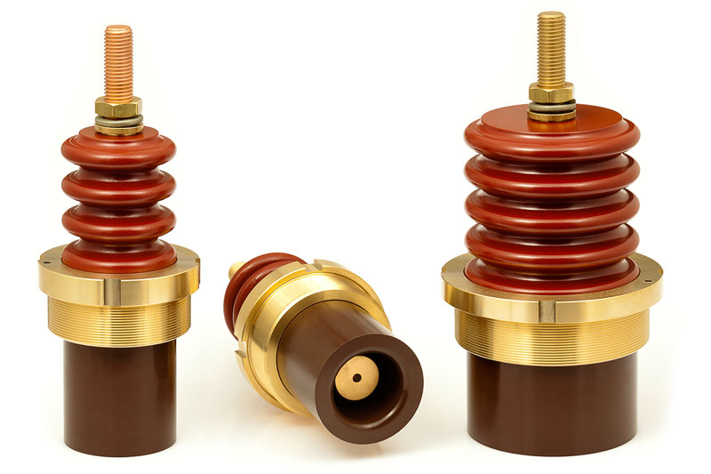
Izolator przepustowy

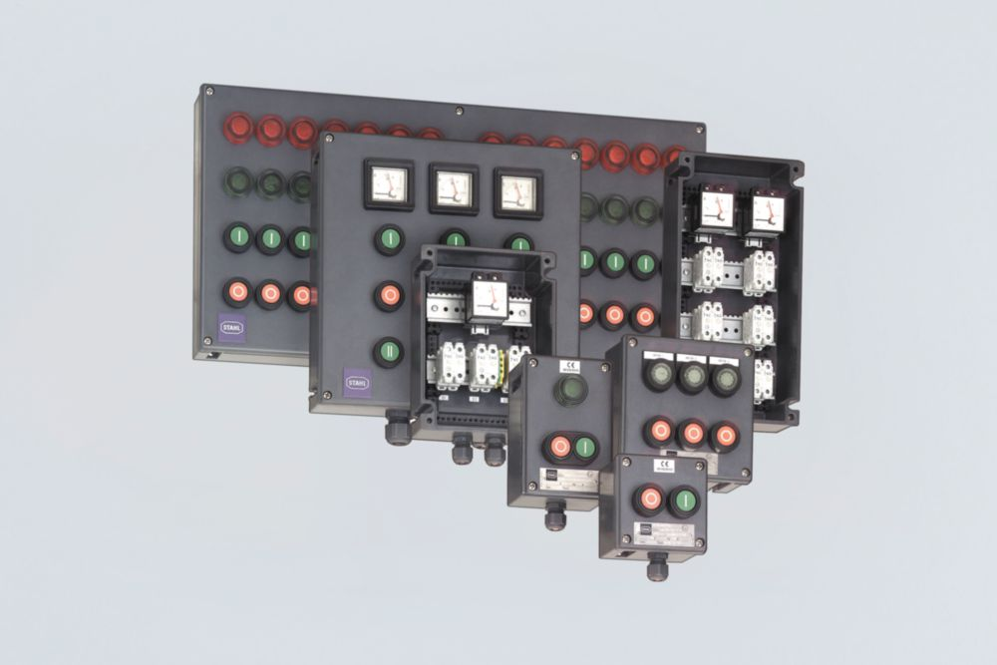
Pulpit sterowniczy

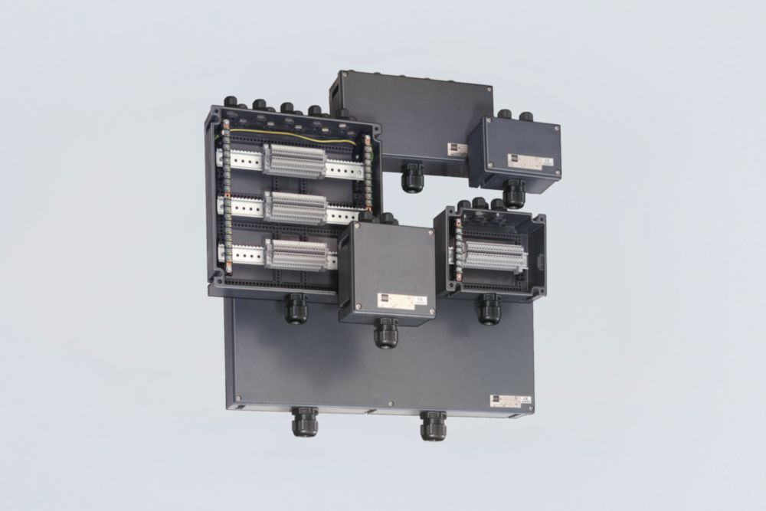
Skrzynka zaciskowa
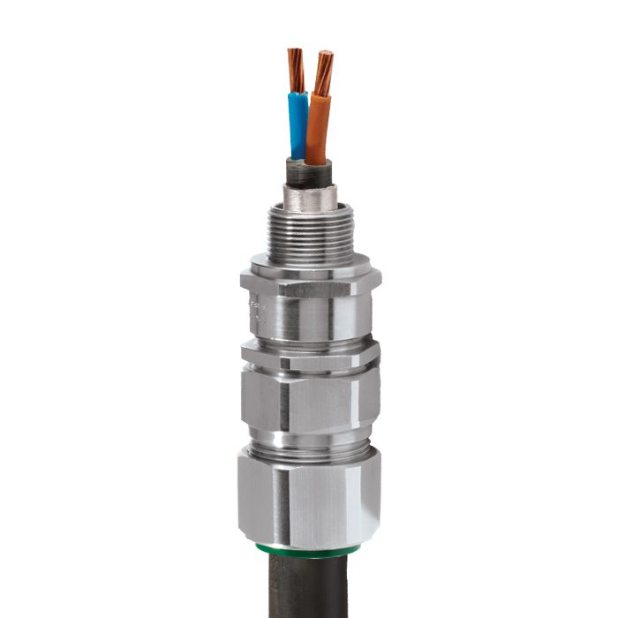
wpust kablowy

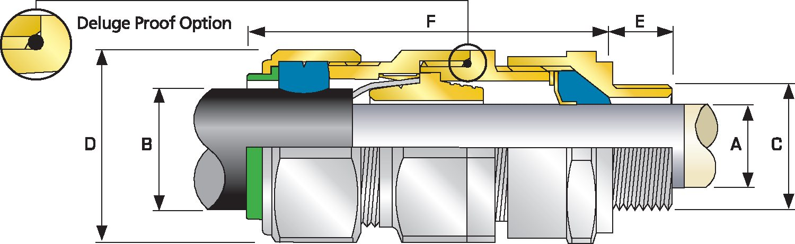
wpust kablowy

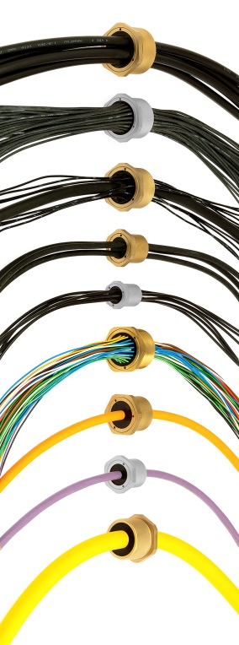
złączka zaciskowa

Typ 2 Grafiki przykładowe
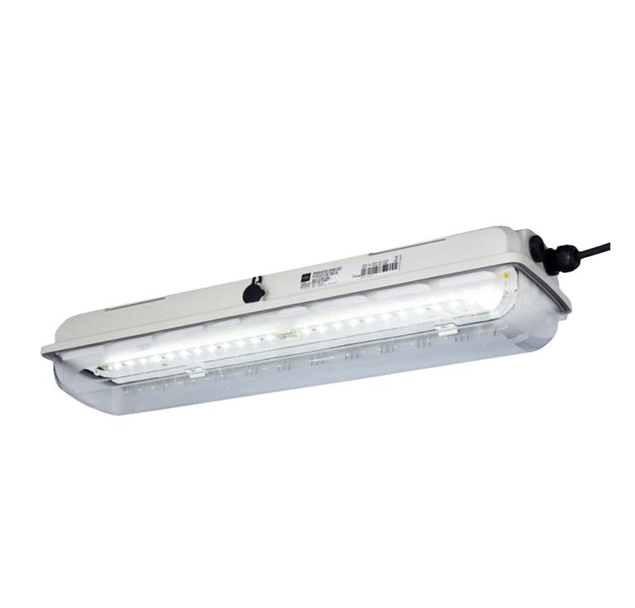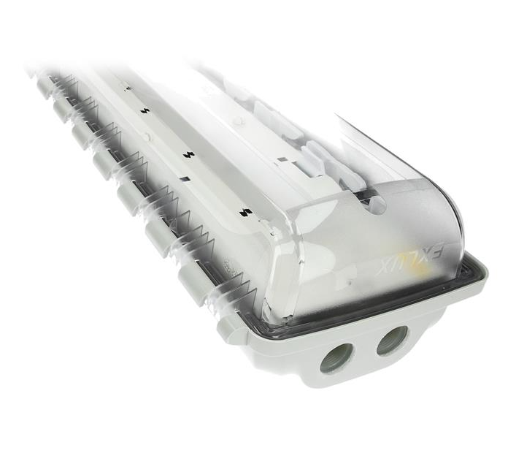
Oprawa oświetleniowa

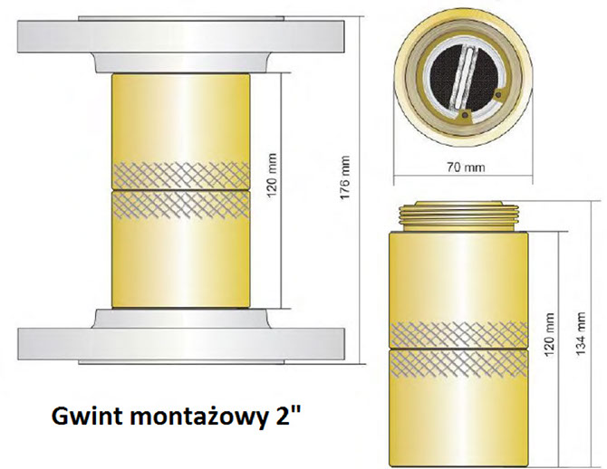

Przerywacz płomienia
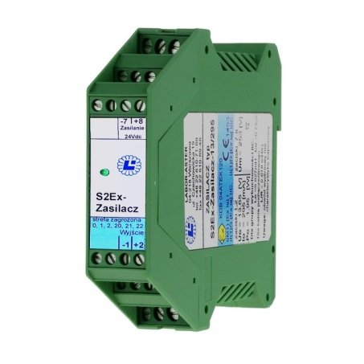

zasilacz

TYP 3 Grafiki przykładowe

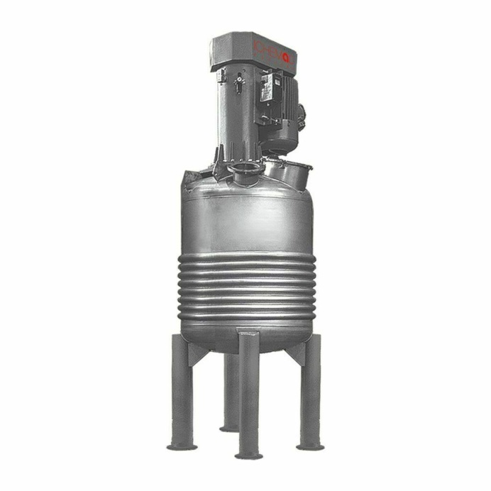
Mieszalnik
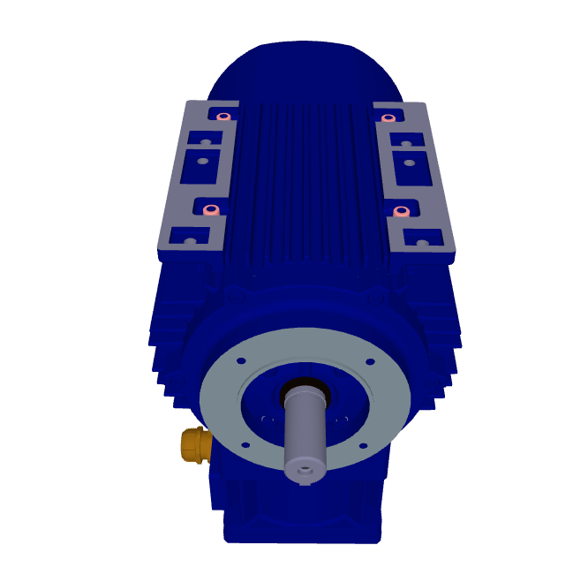
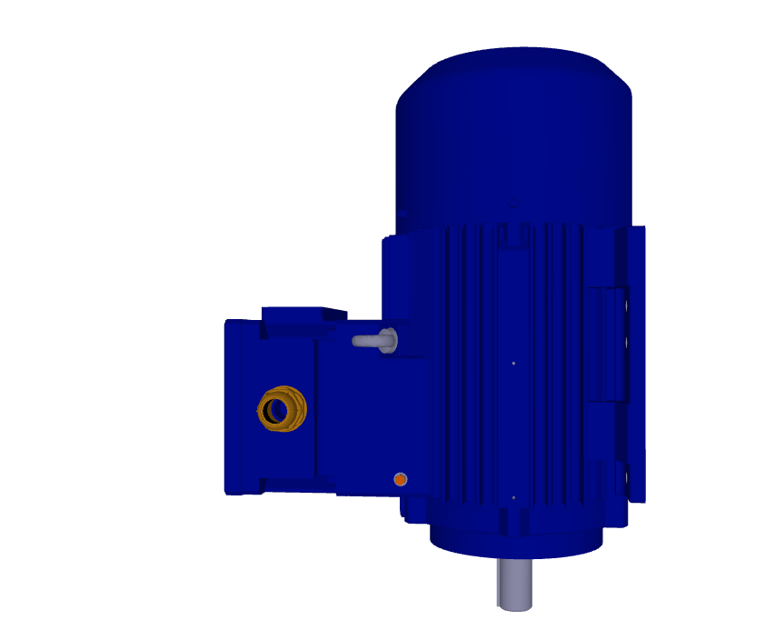
silnik

